МИНЕСТЕРСТВО ОБРАЗОВАНИЯ РЕСПУБЛИКИ БЕЛАРУСЬ

УЧЕРЕЖДЕНИЕ ОБРАЗОВАНИЯ

«Брестский государственный технический университет»

Кафедра «Интеллектуальные информационные технологии»

Лабораторная работа №4

По дисциплине «Программирование автоматизированных систем»

За 7 семестр

Тема: «Планирование создания информационных элементов АСОИ»

Выполнил:  
студент 4 курса  
группы АС-56  
Сенчихин Н.В.

Проверил:

Савонюк В.А.

Брест 2022

*Цель работы:* Формирование знаний и умений по планированию процесса создания ИЭ АСОИ.

3. ПЛАНИРОВАНИЕ СОЗДАНИЯ ПЭ

3.1. Разработка общей логической структуры ПС АСОИ

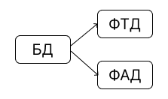

3.2. Разработка сетевого процесса реализации ПС АСОИ

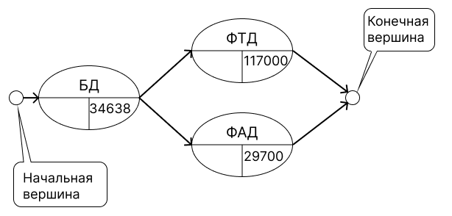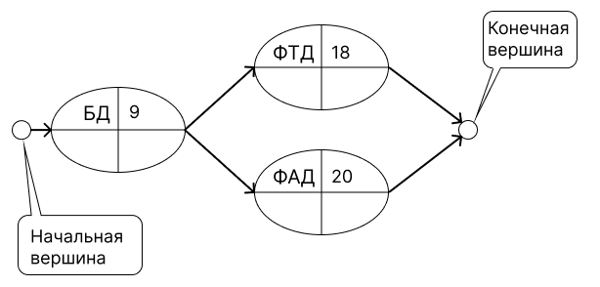

Трудоемкость = Стоимость реализации / Дневная заработная плата разработчика  
Время реализации = Трудоемкость реализации / Производительность

Стоимость реализации = Время реализации * Дневная стоимость

|  |  |  |  |  |  |  |
| --- | --- | --- | --- | --- | --- | --- |
| **Номер**  **разработчика** | **Модель разработчика** | | Номер  элемента | **Экспертные данные** | **Расчетные**  **характеристики** | |
| Производительность | Дневная  стоимость | Трудоемкость | Время реализации | Стоимость  реализации |
| 9 | 2.75 | 25 | БД | 866 | 866 / 2,75 = 315 | 315 * 25 = 7875 |
| 18 | 2.25 | 25 | ФТД | 3900 | 3900 / 2,25 = 1733 | 1733 * 25 = 43325 |
| 20 | 3 | 30 | ФАД | 990 | 990 / 3 = 330 | 330 * 30 = 9900 |

3.4. Сетевой график создания ПС АСОИ коллективом разработчиков

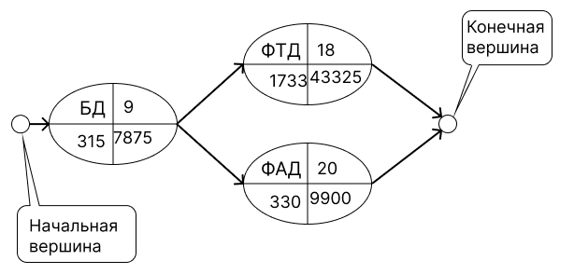

Расчет критического пути:

1 путь: БД + ФТД = 315 + 1733 = 2048

2 путь: БД + ФАД = 315 + 330 = 645  
Критический путь – 1 путь, равный 2048 деней.

3.5. Разработка плана создания ПЭ АСОИ

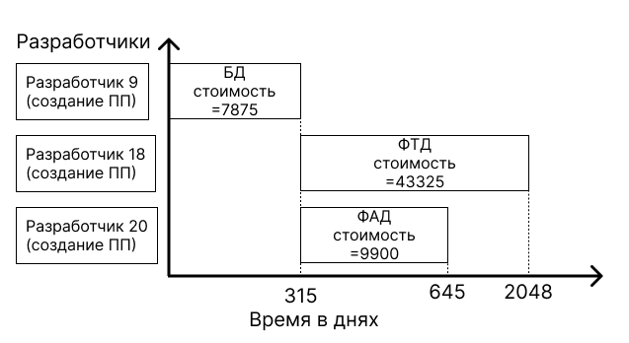

6. УТОЧНЕНИЕ КОНЦЕПЦИИ И ЛОГИЧЕСКОЙ СТРУКТУРЫ ТС

**Таблица «Концепция АСОИ и ее компоненты»**

|  |  |  |  |  |  |  |  |  |  |  |  |
| --- | --- | --- | --- | --- | --- | --- | --- | --- | --- | --- | --- |
| № | **Описание станций АСОИ** | | | **Организационная структура** | | | | | | сервер | итого |
| П1 | П2 | П3 | П4 | П5 | П6 |
| Номер пользователей | | | | | |
| 1 - 7 | 8 - 17 | 18 - 25 | 26 - 34 | 35 - 43 | 44 - 47 | 48 | 48 |
| 1 | Не используется | | | – | – | – | – | – | – | – | – |
| 2 | Не используется | | | – | – | – | – | – | – | – | – |
| 3 | Номер станции | | | 1 - 7 | 8 - 17 | 18 - 25 | 26 - 34 | 35 - 43 | 44 - 47 | 48 | 48 |
| 4 | Тип станции (1-сервер, 2-польз.) | | | 2 | 2 | 2 | 2 | 2 | 2 | 1 | - |
| 5 | **ПС** | СП | Название СП | ОС Windows ХР | | | | | | | - |
| 6 | Стоимость СП | 100 | | | | | | | 100 |
| 7 | ИП | Название ИП | 1С:Предприятие, Office, SQL | | | | | | Teradata | - |
| 8 | Стоимость ИП | 1040 | | | | | | – | 1040 |
| 9 | ПП | Идентифик. приложения | ПП1 | ПП2 | ПП3 | ПП4 | ПП5 | ПП6 | – | – |
| 10 | Стоимость приложения | 14350 | 8225 | 7560 | 8190 | 36685 | 20515 | – | 95525 |
| 11 | **ИС** | БД | Идентифик. БД | – | – | – | – | – | – | Сервер | - |
| 12 | Стоимость создания БД | – | – | – | – | – | – | 7875 | 7875 |
| 13 | ФТД | Стоимость загрузки ФТД | – | – | – | – | – | – | 43325 | 43325 |
| 14 | ФАД | Стоимость загрузки ФАД | – | – | – | – | – | – | 9900 | 9900 |
| 15 | **ТС** | ПЭВМ | Марка ПЭВМ | Эврика | Эврика | Эврика | Эврика | Эврика | Эврика | Катран 2 | - |
| 16 | Стоимость ПЭВМ | 3535 | 2525 | 2547 | 2525 | 1515 | 1010 | 1418 | 15075 |
| 17 | Устр. | Название устройств | Epson CX 4400 | Epson CX 4400 | Sharp FX-126 | Epson CX 4400 | Sharp FX-126 | Epson CX 4400 | - | - |
| 18 | Стоимость устройств | 1470 | 630 | 380 | 630 | 380 | 210 | - | 3700 |
| 19 | **Общая стоимость РС** | | | 2791,803 | 2313,524 | 3558,206 | 2306,524 | 12922,54 | 10961,31 |  | - |
| 20 | **Общая стоимость по группам пользователей (по подразделениям)** | | | 19542,62 | 11567,62 | 10674,62 | 11532,62 | 38767,62 | 21922,62 |  | 176540 |
| 21 | Итого по серверу | | | | | | | | | 62532,28571 |
| 22 | Общая стоимость | | | | | | | | | | 176540 |